UNIVERSIDADE FEDERAL DE UBERLÂNDIA
FEELT – FACULDADE DE ENGENHARIA ELÉTRICA

PAULO JOSÉ CARMONA TEIXEIRA
11611ECP018

SEGURANÇA EM REDES DE COMPUTADORES
Modelos e regras sobre segurança em redes de computadores

Uberlândia - MG
2019

Sumário

1. OBJETIVO 3
2. INTRODUÇÃO 3
3. SEGURANÇA DE REDES 4
4. TÉCNICAS DE INVASÃO 5
5. TÉCNICAS DE PROTEÇÃO 6
6. MERCADO DE TRABALHO 7
7. CONCLUSÃO 8

8. REFERÊNCIAS 8

1. OBJETIVO
Mostrar de forma simples e sucinta conceitos de segurança em redes de computadores, diferenciando e exemplificando meios de violações e proteção existentes.

2. INTRODUÇÃO
Quando ouvimos a palavra redes de computadores, imaginamos uma quantidade imensurável de computadores conectados, compartilhando todo tipo de informações o tempo todo, criando um vinculo entre eles, que assim denominamos de rede. E essa troca de informações são dadas de simples mensagens de texto, até transações bancarias, dados pessoais.
Com essa troca de informações frequentes e a grande dependência pessoal que a internet criou, ocasionou em um grande crescimento do numero de tentativas de roubo dos dados pessoais, invasões a computadores alheios, infecções por vírus, entre outras. Sendo assim, surge a necessidade de alto investimento e mercado na área de segurança de redes e consequentemente segurança de dados. Estima-se que hoje em dia um Ethical Hacker (responsável por realizar ataques e testar a segurança de uma dada empresa) receba valores de até R$100.000,00 se escolhido o modo BlackBox.
Esses investimentos são focados em: estruturas de segurança, como na criptografia dos dados, estudos de técnicas de ataques e invasões, sendo assim possível criar ferramentas de combate.

3. SEGURANÇA DE REDES
Se formos analisar desde os primórdios da Internet, das redes de computadores, falar de segurança era quase que um tema não falado, pois, antigamente, onde era o ponto das informações de valor, não se tinha acesso, e quando tinha, não era de fácil acesso. O acesso era feito localmente, pois essas estavam isoladas de qualquer acesso externo, então para se acessar, era necessário estar no local.
Hoje em dia, temos uma enorme diferença. A Internet foi capaz de nos proporcionar uma acessibilidade imensurável, hoje podemos conectar a maioria dos computadores, celulares, e produtos que possuem acesso a internet, e esses dispositivos compartilham dados frequentemente, e com isso a segurança ficou comprometida, se tornando assim um ponto crucial de pesquisa e trabalho. Um exemplo de uma grande empresa que é especializada no ramo é a CERT.br
(Centro de Estudos, Resposta e Tratamento de Incidentes de Segurança no
Brasil).
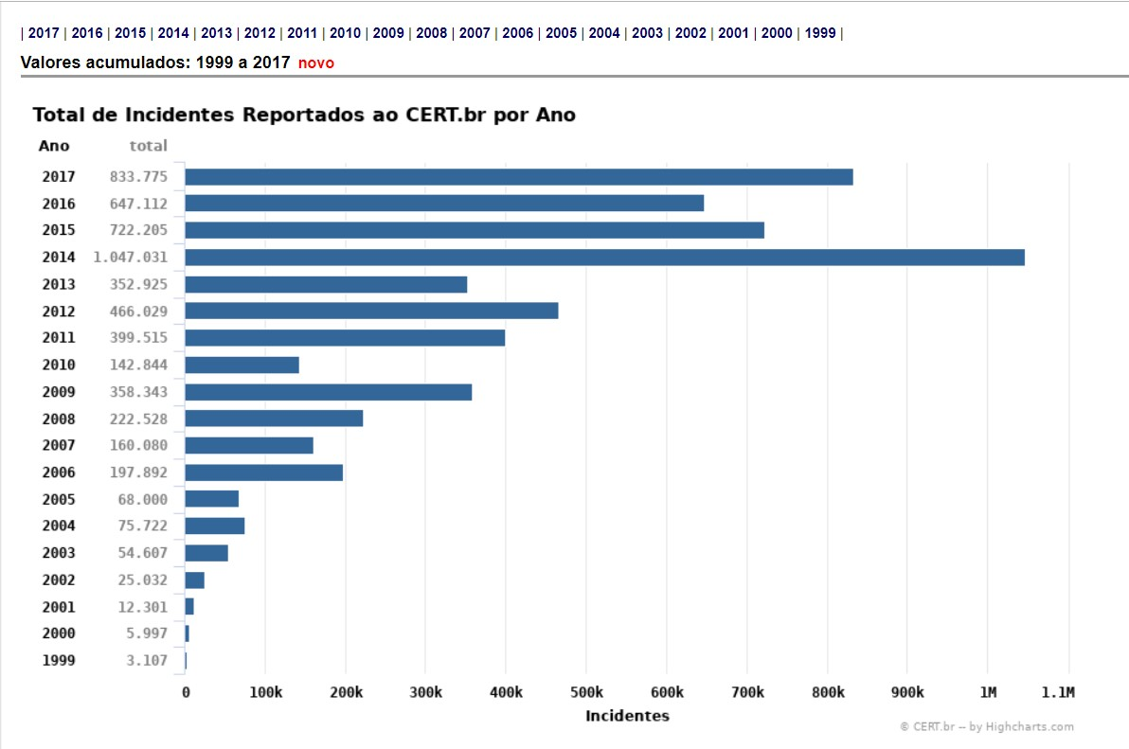
Figura 1 – Total de incidentes segundo a CERT.br

Segundo a CERT.br tivemos um grande avanço de invasões até 2014, e após essa data uma variação menor. Na Figura 1 podemos acompanhar a evolução dessas ameaças ao longo dos anos.

4. TÉCNICAS DE INVASÃO
Existem vários meios e tipos de invasão, cada um com suas principais técnicas, e a cada um aplicamos uma classificação ao invasor, que geralmente são Hackers, Crackers, Carders e entre outros. Cada profissional dessa área possui conhecimento específicos, porem todos possuem amplo conhecimento à segurança de redes e de sistemas operacionais, que são os requisitos essenciais para estudar e aplicar as técnicas de invasão.
- Keyloggers: São aplicativos que ficam em execução em um determinado computador para monitorar todas as entradas do teclado. É por isso que é dado o nome de Loggers.
- Spoofing: O invasor convence alguém de algo que não é, sem ter permissão para isso, conseguindo autenticação.
- FakeMail: Técnica mais comum utilizada, onde é enviado um e-mail ao receptor, como forma de propaganda, e ao clicar, se instala programas indevidos que coletam informações e dão acesso externo aos computadores de forma remota.
- Sniffer: É um programa de computador que monitora passivamente o tráfego de rede, ele pode ser utilizado legitimamente, pelo administrador do sistema para verificar problemas de rede ou pode ser usado ilegitimamente por um intruso, para roubar nomes de usuários e senhas. Este tipo de programa explora o fato dos pacotes das aplicações TCP/IP não serem criptografados.

- SQL Injection: É um ataque contra o banco de dados de uma empresa via web site. Nesse ataque, os crackers executam comandos não autorizados de SQL ao aproveitar sistemas inseguros que estão conectados na internet. O SQL Injection é a segunda mais comum vulnerabilidade em aplicações web, de acordo com o Open Web
Application Security Project.
- Code Injection e Script Injection: Code injection nada mais é do que injetar código em um processo e fazer com que este processo execute determinado código. O Script Injection é um tipo de Code Injection, porém é um ataque específico da web.

5. TECNICAS DE PROTEÇÃO
As técnicas de proteção, foram desenvolvidas para que os usuários tenham uma segurança satisfatória. Dado as diversas técnicas e meios de invasão atuais, que continuam em constante crescimento, as técnicas de proteção não encobrem totalmente, apenas parte das técnicas, sendo necessário que o usuário busque constantemente apoio e auxilio de Anti-Malwares.
Dentre as diversas técnicas, destacam-se Assinatura Digital, Autenticação, Controle de Roteamento, Hardwares e Softwares de confiança, Criptografia e diversas outras.
- Assinatura Digital: Garante que a mensagem assinada teve suas informações geradas com a privacidade de quem as assinou. Sendo assim, garante a confiança dos dados, sem que haja adulterações.
- Autenticação: Próprio nome informa, identifica os usuários e mensagens.
- Controle de Roteamento: Determina quais rotas os dados devem seguir, ou seja, serem transmitidas. Muito usado no desenvolvimento Web onde deixamos na pasta public os dados a serem a mostra, e na parte externa da pasta no servidor os dados

importantes da regra de negócio. E o controle de roteamento é responsável por fazer essa ligação entre as pastas.
- Hardware e Softwares de confiança: Demonstram garantias de
funcionalidades, segurança satisfatória, e notas altas em benchmarks.
- Criptografia: É uma codificação (alteração da mensagem no envio do host) no qual apenas o destinatário consegue decodificar, garantindo assim que terceiros não consigam acesso as informações corretas.

6. MERCADO DE TRABALHO
O mercado de trabalho é muito amplo, possuindo diversos profissionais, e diversos tipos de contrato, uma vez que cada contrato interliga preço, dificuldade, conhecimento e mercado, entre as principais profissões da área se destaca o Ethical Hacking, que é responsável por efetuar diversos testes, quebras de informações, ataques com as técnicas descritas e demais, todos esses passos são feitos, e em seguida são descritos em um relatório, que será entregue de forma combinada com o contratante.
O salário inicial varia de R$2.000,00u a R$5.000,00 fixos, e contratos podem variar e chegar a preços de R$100.000,00.
O Ethical Hacking é uma profissão cujo é obrigatório diversos
certificados.

7. CONCLUSÃO
Com todas essas informações, entendemos os problemas e algumas soluções possíveis para se planejar uma rede de computadores, independente da finalidade. Devemos projetar um sistema capaz de suprir todos as necessidades de segurança, para prevenir ataques externos e vazamento de informações sensíveis. E como empresa, descobrimos um meio (Ethical Hacking) de sempre testar as seguranças de forma segura, visando assim melhorias no sistema da mesma.

8. REFERENCIAS BIBLIOGRÁFICAS
- DE SOUZA, Ricardo José Cabeça. Segurança de Redes de Computadores.
- KUROSE, James F.; ROSS, Keith W. Redes de Computadores e a Internet.
- MORENO, Daniel; Introdução ao Pentest. Ediitora Novatec.
- NAKAMURA, Nakamura Emilio Tissato & Geus Paulo Lício de Segurança de Redes – em ambientes cooperativos, Segunda Edição, São Paulo, Novatec Editora, 2010.

Obs: Link dos arquivos do trabalho armazenado no Github
https://github.com/Paulojct1/REDES_2019_1

